(1) 达朗伯原理
设力学体系由n个质点组成。由牛顿运动定律可写出n个运动微分方程
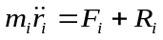 (i=1,2,…,n)
上式的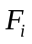是作用在第i个质点上的主动力之和，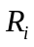是作用在同一质点上的约束反力之和。将上式移项，得
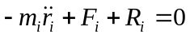 (i=1,2,…,n)
我们可以给此式以新的解释：当假设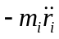是一个力并赋予它“惯性力”的名称时，上式表明了第i个质点的主动力、约束反力和惯性力在形式上处于平衡。
达朗伯原理可以表述为：在运动的任意瞬间，系统中的每个质点所受的主动力、约束反力与惯性力在形式上处于平衡。它是动力学的普遍原理。
需要明确，达朗伯原理是从牛顿运动定律演变而来的。牛顿运动定律是对惯性系而言的。而在惯性系中，无惯性力存在，因此，达朗伯原理中的惯性力是一个假象的力，与非惯性系中的惯性力是完全不同的。
根据达朗伯原理，对系统内每个质点有
(i=1,2,…,n)
设在约束许可的条件下，系统有虚位移，第i个质点的虚位移为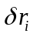，将上式点乘，再对i取和，得
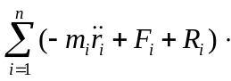=0
如果约束是理想约束
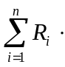=0
那么
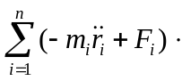=0
上式称为动力学普遍方程，又称为达朗伯-拉格朗日方程。它表示在理想约束条件下，运动过程的每一瞬间，系统的主动力和惯性力的虚功之和为零。这个方程是虚功原理在运动学中的推广。
(2) 完整系拉格朗日方程的一般形式
拉格朗日方程的普遍形式为
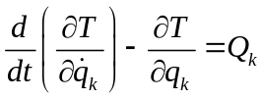 （3）
其中： 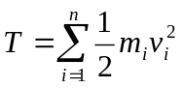—为质点系的动能；
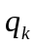—为质点系的广义坐标；
—为质点系的自由度数；
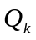—为广义力。

(3) 倒立摆的拉格朗日方程建模
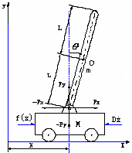
图 一阶倒立摆的物理模型
由图示的坐标系，可知滑块的位置和摆杆重心的位置坐标为：
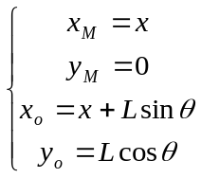
所以滑块和摆杆重心的速度分量为：
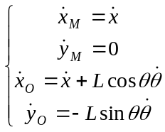
质点系的动能T为滑块和摆杆动能之和：
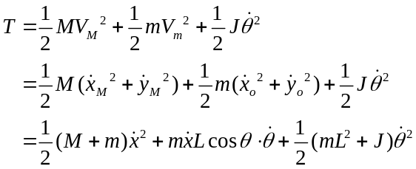 （4）
由此得：
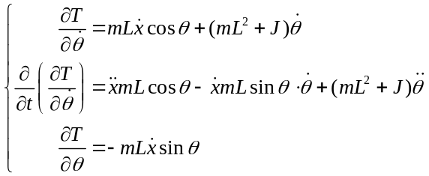
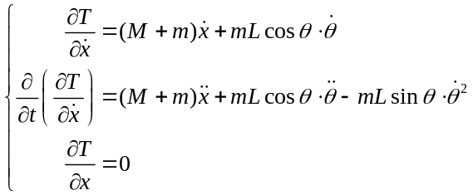
系统的拉格朗日方程组为：
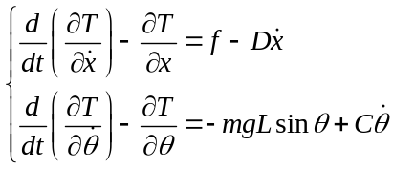 （5）
综合可得系统的微分方程组为：
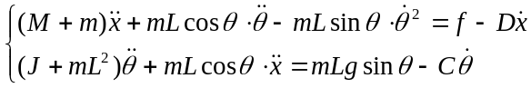 （6）
式中 —摆杆质量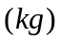
—滑块的质量
—重力加速度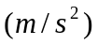
—滑块的摩擦系数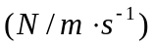
C—摆杆转动的阻尼系数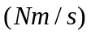
—滑块受到水平方向上的驱动力（）
忽略系统摩擦的一阶倒立摆数学模型，写成微分方程组的形式为：
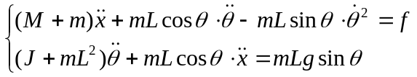 （7）
- 牛顿力学法：
1)摆杆绕其中心的转动方程为
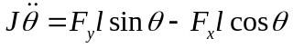
2)摆杆重心的水平运动可能描述为
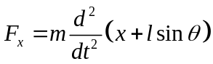
3)摆杆中心在垂直方向上的运动可描述为
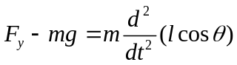
4)小车水平方向运动可描述为
